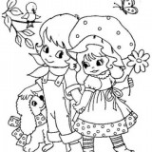
Ela Lale

at


Ela tel al,elle.
Ela,tel atla.
Lale ata tel, al.
Lale al, atla.
Atla ata atla.
Ela al,elle atla.
Elle tel al, atla.

